Программа выполнена в рамках дипломной работы бакалавра студента механико-математического факультета ДНУ имени Олеся Гончара Костенко Никиты Викторовича (группа МХ-13-1).

Целью написания данной программы было создание приложения, способного визуализировать различные конформные отображения, примененные к некоторым течениям с известным потенциалом. Особенностью данной работы является то, что в исходном коде определены класс для потенциала течения и интерфейс конформного отображения. Все представленные в программе конформные отображения реализуют этот интерфейс, что позволяет использовать полиморфизм в классе потенциала, определив в нем интерфейсную ссылку для функции конформного отображения. Также особенностью является то, что все данные, что касаются непосредственно потенциала, так или иначе имеют представления в виде комплексного числа, исходный код и методы которого определены в другой сборке, созданной автором данной программы.

Программа состоит из трех основных частей, что изначально представляют собой три вида канонических областей:

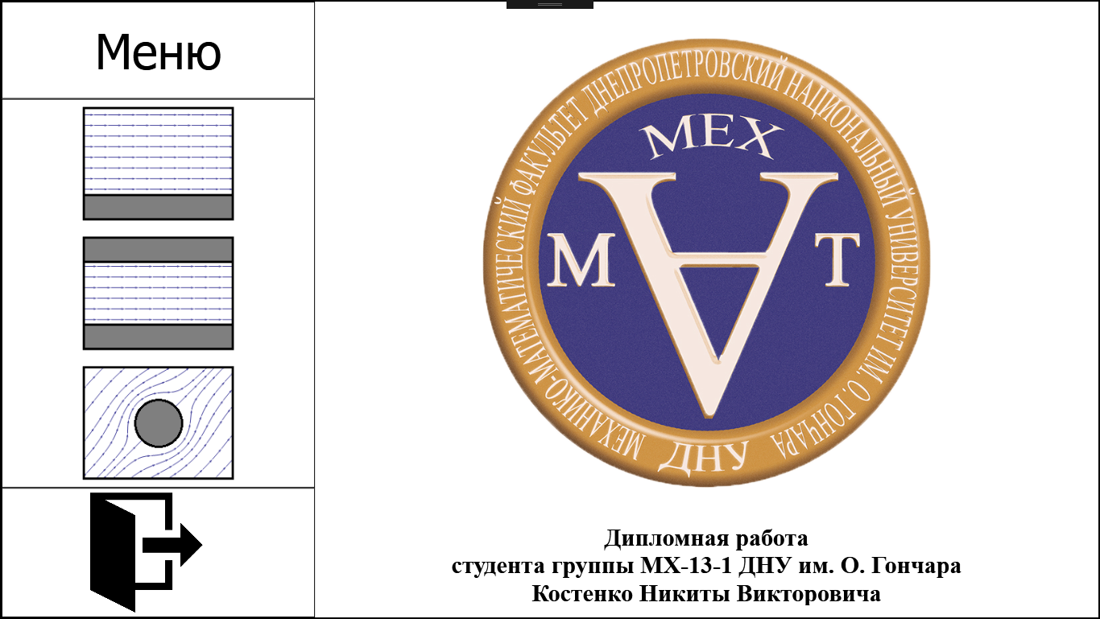

При наведении курсора мыши на одну из плиток слева появится краткое описание раздела и внешний вид канонической области.

Из каждого раздела есть доступ к следующим дополнительным функциям:

* Настройки визуализации;
* Справка;
* Сохранение результатов.

Также в любом разделе есть возможность выйти из программы или вернуться обратно в меню.

Программа выполнена на платформе .NET Framework 4.6.2 с использованием технологии построение обогащенных клиентов Windows Presentation Foundation, код написан на языке C#.

Проект размещен на хостинге **GitHub** по адресу: <https://github.com/KostenkoNikita/DegreeWork>.